
RELATÓRIO DE CHECK POINT
Projeto Sistemas Embarcados com ESP32 | Validação da evolução do projeto

Disciplina | Sistemas Embarcados – CESAR School
Professores | Bella Nunes | Jymmy Barreto
Data do Check Point | 17/11/2026
Grupo (nº) | 18
Título do projeto | ESP32 Wi-Fi IDS – detector de ataques de desconexão em redes Wi-Fi
Resumo do projeto | Um ESP32 ligado à rede Wi-Fi escuta os pacotes de controle do canal e avisa quando aparece uma rajada de pacotes de desconexão (deauth/disassoc), típica de ataques que derrubam aparelhos da rede. O próprio ESP32 envia estatísticas e alertas por MQTT para um servidor local, que guarda tudo num banco e mostra num painel web.
Representante do grupo | Vinicius Gomes Beltrao

Integrantes
Nº | Nome completo | Usuário no GitHub | Responsabilidade no projeto
1 | Vinicius Gomes Beltrao | vinigbeltrao | Representante. Firmware do ESP32 (Wi-Fi, captura, detecção e MQTT), montagem e testes do circuito, back-end e documentação
2 | Leticia Lopes Moreira | llm3@cesar.school | Ideação e brainstorming do projeto; pesquisa sobre ataques de desconexão em Wi-Fi
3 | Icaro Barros Sampaio | IcaroBarros | Ideação e brainstorming; prototipação; desenho da arquitetura de comunicação
4 | Lucas Rosati | lucasrosati | Dashboard; engenharia de IA (prompts e especificação) para definir a arquitetura
5
6
7

Como preencher
Substitua os textos cinza entre colchetes [ ], marque as opções com ☒ e insira imagens nas áreas pontilhadas. Seja objetivo: o foco é mostrar o quanto o projeto evoluiu até aqui. O painel da última página é de uso dos docentes.

1. Prototipagem

1.1 Uso dos sensores/atuadores
Orientação: Mantenha apenas os componentes que o grupo já está usando e acrescente os que não constam na lista.
Componente | Tipo | Função no projeto | Pino(s) / GPIO | Situação
ESP32 | Controlador | Conecta no Wi-Fi, captura os pacotes de controle pelo rádio interno, detecta ataques e publica por MQTT | Rádio Wi-Fi interno | ☒ OK ☐ Parcial ☐ Pendente
LCD 16x2 com módulo I2C | Atuador | Mostra canal, sinal, contagem de pacotes e alertas | SDA GPIO21, SCL GPIO22, VCC 5V | ☒ OK ☐ Parcial ☐ Pendente
LED vermelho + resistor 300 Ω | Atuador | Pisca por 10 s quando sai um alerta | GPIO23 | ☒ OK ☐ Parcial ☐ Pendente
LED verde + resistor 300 Ω | Atuador | Aceso com Wi-Fi e broker conectados; pisca se faltar algum | GPIO19 | ☒ OK ☐ Parcial ☐ Pendente
Botão BOOT (da própria placa) | Sensor | Gera um ataque simulado (sintético) para testar o alerta | GPIO0 | ☒ OK ☐ Parcial ☐ Pendente

1.2 Organização do circuito
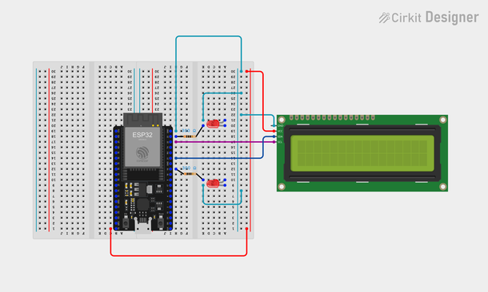 |  |  | 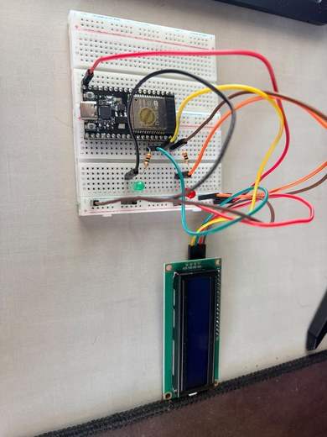
Figura 1 – Esquemático |  |  | Figura 2 – Montagem física
Arquivo no repositório | /schematics (esquema, foto e guia de montagem em montagem.md)
Circuito testado | ☒ Cada componente testado individualmente ☒ Circuito completo testado
Situação | ☒ Concluído ☐ Em andamento ☐ Não iniciado
Próximos passos | Adicionar o buzzer de alerta (falta um transistor para ligá-lo) e organizar os fios para a apresentação.

2. Artefatos de Desenvolvimento

2.1 Códigos-fonte
Artefato | Tecnologias / linguagem | Caminho no repositório | Progresso | Situação
Firmware | C, ESP-IDF, FreeRTOS, esp-mqtt (PlatformIO) | /esp32-esp8266 | 90 % | ☐ Concluído  ☒ Em andamento  ☐ Não iniciado
Back-End | Python, FastAPI, paho-mqtt, SQLite, WebSocket; broker Mosquitto | /applications/backend e /applications/broker | 85 % | ☐ Concluído  ☒ Em andamento  ☐ Não iniciado
Front-End | HTML, CSS, JavaScript, Chart.js | /applications/frontend | 85 % | ☐ Concluído  ☒ Em andamento  ☐ Não iniciado

O que já funciona | O ESP32 fica conectado ao Wi-Fi e captura pacotes ao mesmo tempo; detecta rajadas de deauth/disassoc e avisa no LCD e no LED; publica estatísticas e alertas por MQTT direto pelo Wi-Fi; o back-end grava no SQLite e ignora alertas repetidos; o dashboard atualiza em tempo real e mostra o histórico. Testamos a queda do broker: a captura continua e tudo reconecta sozinho.
Próximos passos | Comparar a captura com e sem MQTT (teste B), rodar por algumas horas para ajustar o limiar de alerta com dados reais, ligar o buzzer e preparar a demonstração.

3. Arquitetura do Projeto

3.1 Fluxo de comunicação
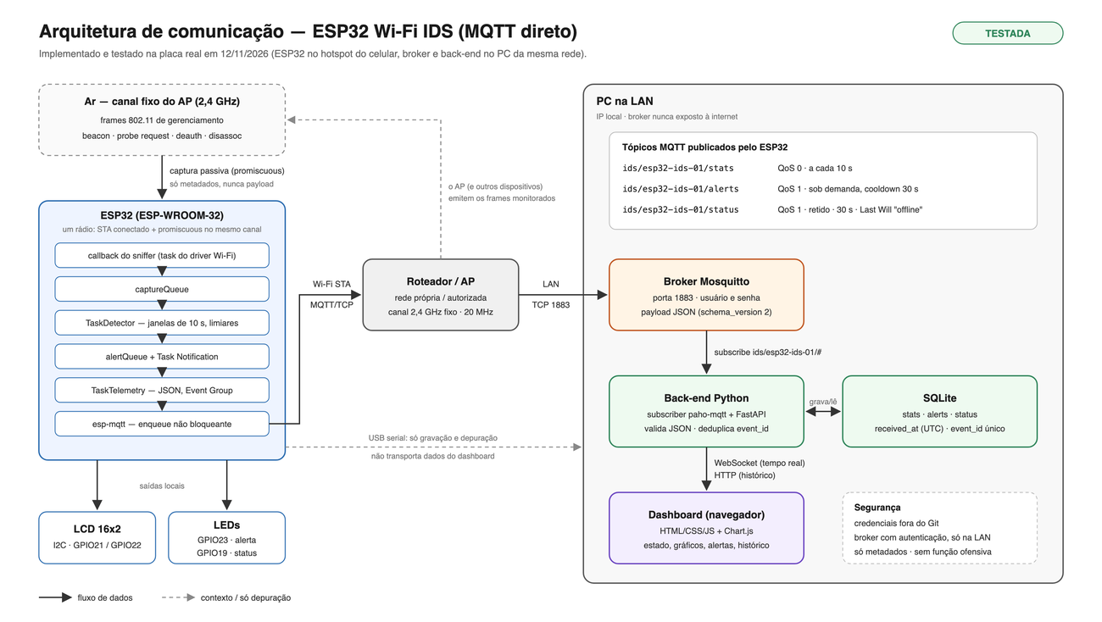
Figura 3 – Arquitetura e fluxo de comunicação
Descrição do fluxo | O ESP32 escuta os pacotes de controle do Wi-Fi no canal do roteador e conta beacon, probe request, deauth e disassoc. A cada 10 s (ou na hora, se houver alerta) ele monta um JSON e publica por MQTT usando o próprio Wi-Fi. O Mosquitto, no PC da mesma rede, recebe e entrega ao back-end Python, que confere o formato, descarta repetidos e grava no SQLite. O dashboard recebe os dados por WebSocket e atualiza na hora. Não há comandos do dashboard para a placa: LCD e LEDs são acionados pelo próprio ESP32.

Tópico MQTT | Publisher | Subscriber | Payload (formato / exemplo)
ids/esp32-ids-01/stats | ESP32 | Back-end | JSON a cada 10 s, QoS 0. Ex.: {"type":"stats","channel":6,"counts":{"beacon":590,"probe_req":20,"deauth":0,"disassoc":0}}
ids/esp32-ids-01/alerts | ESP32 | Back-end | JSON na hora do alerta, QoS 1. Ex.: {"type":"alert","event_id":"bf634dd0-evt-001","rule":"DEAUTH_BURST","count":20,"source":"synthetic"}
ids/esp32-ids-01/status | ESP32 (Last Will pelo broker) | Back-end | JSON retido a cada 30 s, QoS 1. Ex.: {"type":"status","state":"online"}; se o ESP32 sumir, o broker publica "offline"

Situação | ☒ Concluído ☐ Em andamento ☐ Não iniciado
Próximos passos | Fazer o teste B (impacto do MQTT na captura) e um teste mais longo, de algumas horas, sem interrupção.

3.2 Infraestrutura (local/nuvem)
Broker MQTT | ☒ Local (PC / WSL / contêiner / Raspberry Pi) ☐ ESP32 ☐ Nuvem: [ ]
Back-end e dashboard | ☒ Local ☐ Nuvem Detalhes: PC na mesma rede do ESP32 (FastAPI em 127.0.0.1:8000)
Serviços de nuvem | Não se aplica.
Situação | ☒ Concluído ☐ Em andamento ☐ Não iniciado
Próximos passos | Definir a rede da apresentação e o IP fixo do PC (nos testes usamos o hotspot do celular).

4. Documentação (Git)
URL do repositório | https://github.com/lucasrosati/projeto_embarcados
Visibilidade | ☒ Público ☐ Privado (precisa ser público)
Gestão de tarefas | ☐ GitHub Projects ☐ Issues ☒ Não utilizado
Commits do grupo | ☐ Todos os integrantes já fizeram commits Total aproximado: 16

Item da estrutura | Situação | Observações
README.md | ☒ Completo ☐ Parcial ☐ Ausente | Descrição, status, como rodar, estrutura e integrantes
/docs | ☒ Completo ☐ Parcial ☐ Ausente | Spec, arquitetura, plano e resultados de testes, guias e observações
/applications | ☒ Completo ☐ Parcial ☐ Ausente | Back-end, front-end e configuração do broker
/esp32-esp8266 | ☒ Completo ☐ Parcial ☐ Ausente | Firmware ESP-IDF dividido em módulos
/schematics | ☒ Completo ☐ Parcial ☐ Ausente | Esquema, foto e guia de montagem

5. Aplicação

5.1 Dashboard
Tecnologia | Página web própria (HTML/CSS/JS + Chart.js), servida pelo back-end FastAPI
Dados exibidos | Estado online/offline, canal, sinal (RSSI), uptime, pacotes por tipo a cada 10 s, frames perdidos, falhas MQTT, lista de alertas e histórico por período (15 min a 24 h).
Atualização em tempo real | ☒ Sim ☐ Parcial ☐ Ainda não
Envia comandos aos atuadores | ☐ Sim ☒ Não ☐ Previsto
Situação | ☒ Concluído ☐ Em andamento ☐ Não iniciado
Próximos passos | Ajustes finos de layout para a apresentação.

5.2 Protótipo do Front-End
Ferramenta e link | Não usamos Figma: o protótipo foi feito direto em HTML/CSS/JS e testado com dados sintéticos antes da placa. Hoje ele é o dashboard em /applications/frontend.
Telas previstas | Uma tela única: estado do dispositivo, gráficos de pacotes, tabela das janelas e lista de alertas, com filtros de dispositivo, período e origem (real ou teste).

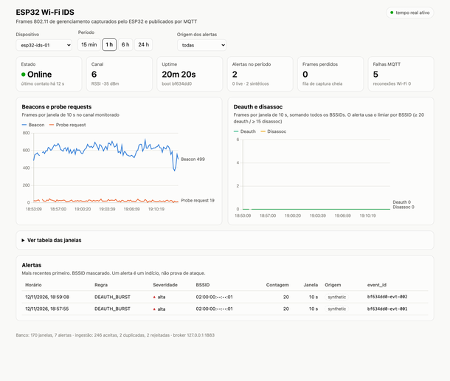 |  | 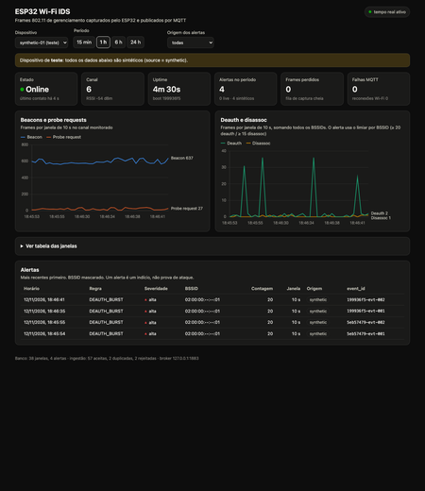
Figura 4 – Dashboard |  | Figura 5 – Protótipo do Front-End

Painel de Avaliação do Check Point
Uso exclusivo dos docentes – não preencher

Ponto avaliado | Observações dos docentes | Atende?
Prototipagem – uso dos sensores/atuadores |  | ☐ Sim ☐ Parcial ☐ Não
Prototipagem – organização do circuito |  | ☐ Sim ☐ Parcial ☐ Não
Artefatos – códigos-fonte (Front-End, Back-End, Firmware) |  | ☐ Sim ☐ Parcial ☐ Não
Arquitetura – fluxo de comunicação |  | ☐ Sim ☐ Parcial ☐ Não
Arquitetura – infraestrutura (local/nuvem) |  | ☐ Sim ☐ Parcial ☐ Não
Documentação – Git |  | ☐ Sim ☐ Parcial ☐ Não
Aplicação – dashboard |  | ☐ Sim ☐ Parcial ☐ Não
Aplicação – protótipo do Front-End |  | ☐ Sim ☐ Parcial ☐ Não

Evolução do projeto | ☐ Adequada ☐ Parcial ☐ Insuficiente
Pontuação do Check Point | Nota: ________ / 15 pts
Parecer e encaminhamentos
Docente avaliador / data

